1.查询来自香港的学生人数

select id, name from test.stu where address = '香港'

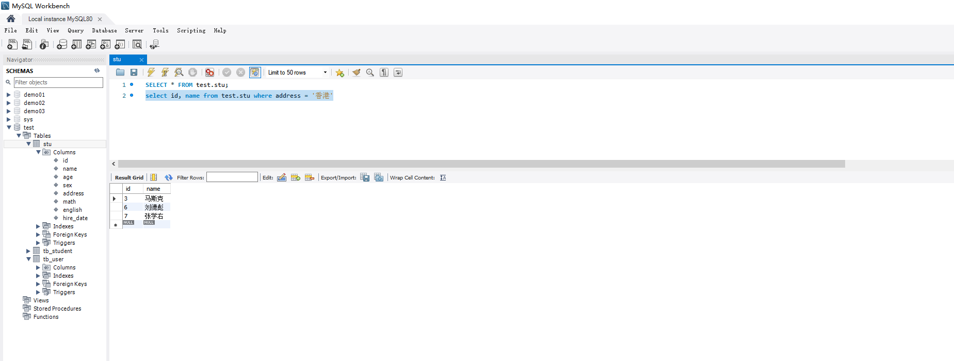

2，查询名字中含有马的人

SELECT * from test.stu where name like '%马%'

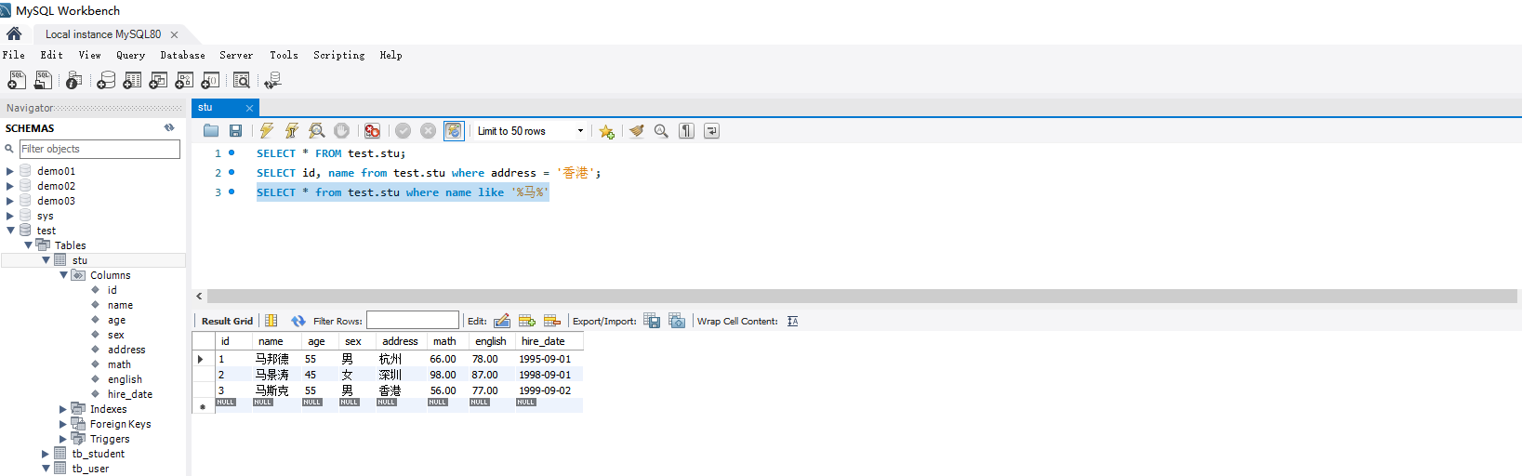

1. 统计 来自各个地方的人数

select address, count(*) from test.stu group by address;

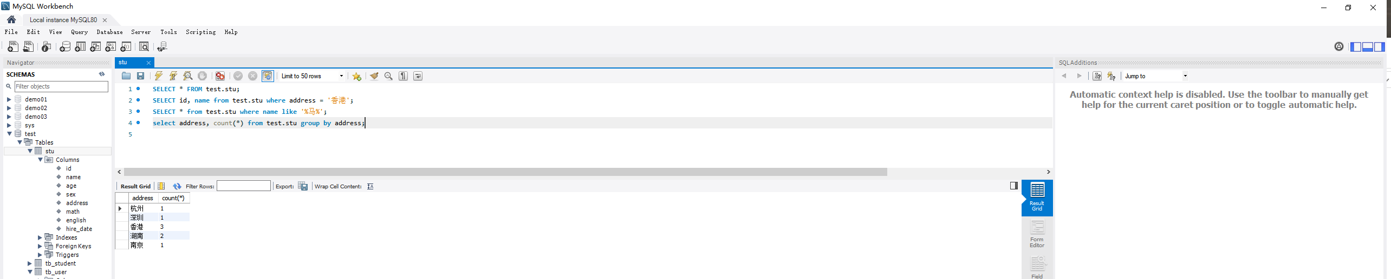

1. 查询 入学日期在1997和1998之间的

SELECT * FROM test.stu where hire_date between '1997-09-01' and '1998-09-01'

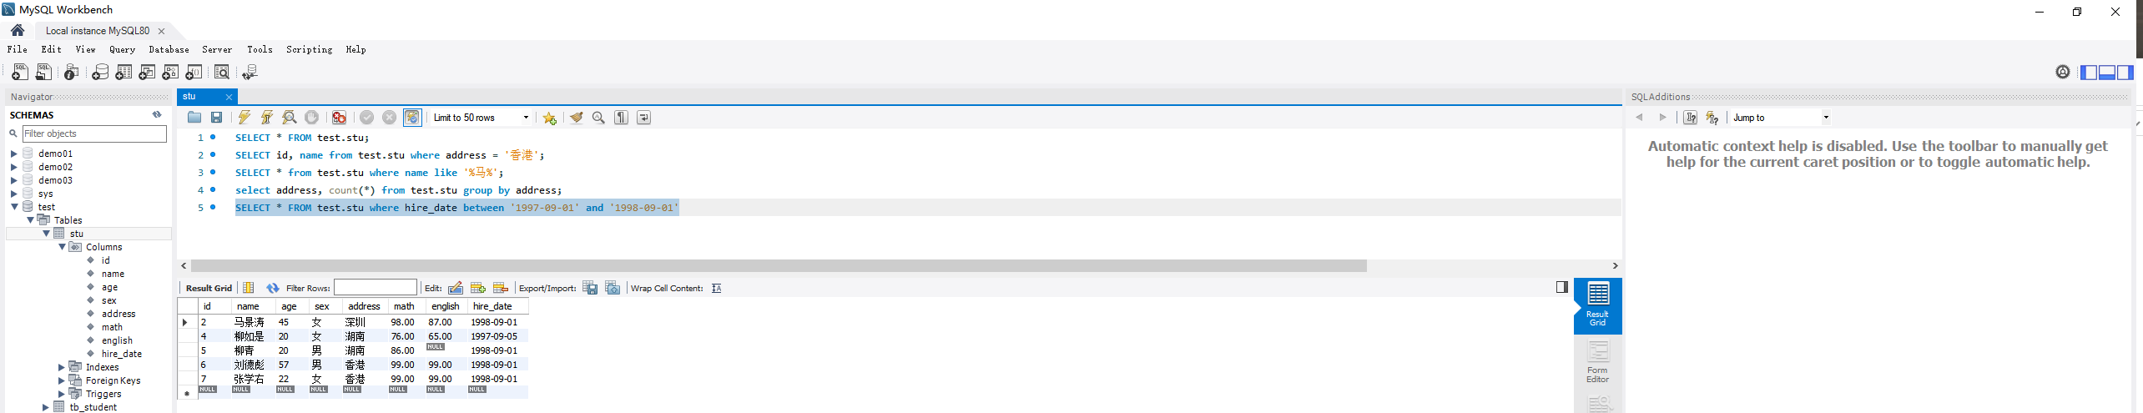

5，新增数据，让数据达到11条

INSERT INTO test.stu(id,name,age,sex,address,math,english,hire_date) VALUES(9,'小明',20,'男','东京',80,50,'1996-08-08'),(10,'小强',25,'男','北京',40,40,'1994-08-08'),(11,'小杜',20,'男','南京',85,55,'1995-08-08');

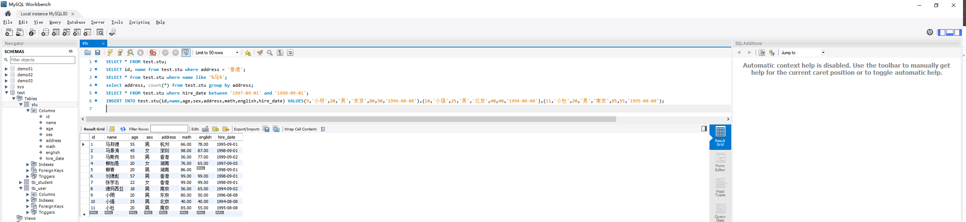

1. 每页显示5条，查询第二页数据

select * from test.stu limit 5 , 5;

